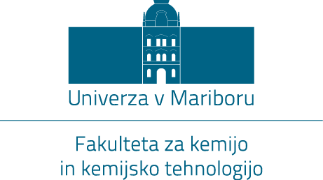

**3. letnik I. bol. st.**

**2. letnik II. bol. st.**

VABILO

**Vabimo vas, da se udeležite dogodka, s katerim želimo vzpodbuditi študente k uspešnemu zaključku študija**

DIPLOMSKI VEČER NA FKKT

DATUM: 19. november  2018

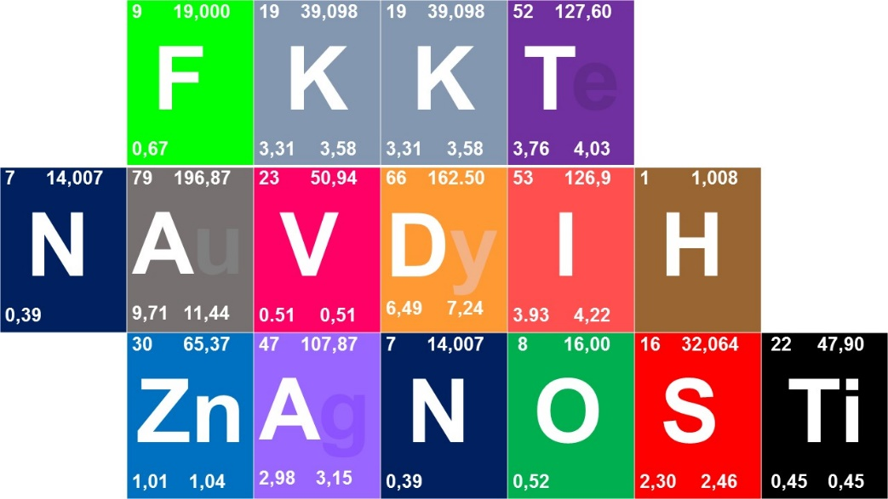URA: 1600

PROSTOR: Predavalnica

Borut Pečenko

PROGRAM:

* Pozdrav dekana
* Postopki ob prijavi teme in pomembni datumi
* Dispozicija zaključnega dela
* Navodila za kvalitetno opravljanje zaključnega dela, uporabo predloge in zagovor
* Prispevek študentov z nasveti mlajšim kolegom
* Odmor (pizza, pijača...)
* Diplomske teme v študijskem letu 2018/2019 – predstavitev mentorjev
* Vprašanja, pogovor, druženje